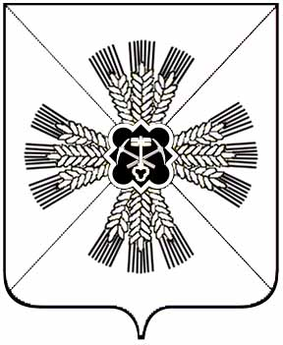
РОССИЙСКАЯ ФЕДЕРАЦИЯ
КЕМЕРОВСКАЯ ОБЛАСТЬ
ПРОМЫШЛЕННОВСКИЙ МУНИЦИПАЛЬНЫЙ РАЙОН
ПАДУНСКОЕ СЕЛЬСКОЕ ПОСЕЛЕНИЕ
АДМИНИСТРАЦИЯ ПАДУНСКОГО СЕЛЬСКОГО ПОСЕЛЕНИЯ

ПОСТАНОВЛЕНИЕ

от 02.12.2015г. №117
п.ст.Падунская
О создании добровольной пожарной команды

В соответствии с Федеральным законом № 69 –ФЗ 21.12 от 1994 г. « О пожарной безопасности» и ФЗ от 22.08.2004 г. № 230 –ФЗ « О внесении изменений в отдельные законодательные акты Российской Федерации в связи с совершенствованием разграничения полномочий», «Методическими рекомендациями по созданию органами местного самоуправления поселений и городских округов условий для организации добровольной пожарной охраны», Правилами пожарной безопасности ППБ- 01-03 от 30 июня 2003. ФЗ № 123 от 22.07.2008 г. « Технический регламент о пожарной безопасности», Концепции противопожарной защищенности населенных пунктов Кемеровской области в период 2009-2012 годов, одобренной Распоряжением Коллегии АКО от 01.06.09 г. № 518 –р:

1. Создать добровольную пожарную команду на территории Падунского сельского поселения из 5 человек
2. Утвердить:
- технику – 6 единиц: УАЗ-315195 , ДТ-75,Т-40,ЗИЛ-131 ООО»Темп»,Т-150
Пожарный комплекс «Водолей»ПКП-2
- обязанности членов ДПК
- положение о ДПК
- Реестр ДПК: адреса и телефоны, место работы, место жительства
3. Начальнику ДПК:
- обеспечить сбор и выезд ДПК на место пожара
- выезд осуществлять только на территории своего сельского поселения
- в своей деятельности руководствоваться положением о порядке деятельности ДПК и выше перечисленными документами.
4. С Постановление ознакомить лиц в части их касающейся:
- члены ДПК
Начальник ДПК – А.А.Маркосян
Водители ДПК –Забоев А.М.,
Бойцы ДПК –Барабанов А.В., Козяков А.Е., Паюсов И.А., Конюков Ю.В.

Глава
Падунского сельского поселения А.А.Маркосян

